SOLICITO: Informe Escalafonario.

SEÑORA DIRECTORA DE LA UGEL EL COLLAO- ILAVE.

Yo, Silvia Luz Mamani Visa, Profesora por horas de la IES José Carlos Mariátegui- Ilave, especialidad Matemática, identificada con DNI N° 01323759, domiciliada en el Jirón Tiahuanaco 834, de la ciudad de Puno, ante usted con el debido respeto me dirijo y expongo:

Que, por motivos de realizar trámites administrativos y siendo requisito indispensable mi **informe escalafonario** para realizar tal fin**;** es que, solicito el mencionado documento en forma urgente.

POR LO EXPUESTO

Solicito a Usted señora Directora, acceder a mi petición por ser legal.

Ilave, 06 de Junio del 2024.

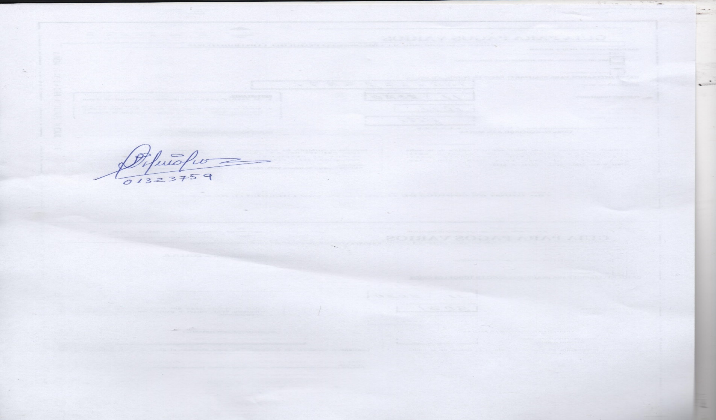

…………………………………………..

PROF. SILVIA LUZ MAMANI VISA

DNI 01323759